想要有成功的班级经营吗？
想要做个胜任的快乐教师吗？
想要创设舒适、宁静、安全的校园环境吗？
……
“学校管理新探索丛书”将带您踏上成功之路。

来自台湾的学校管理和班级经营经验
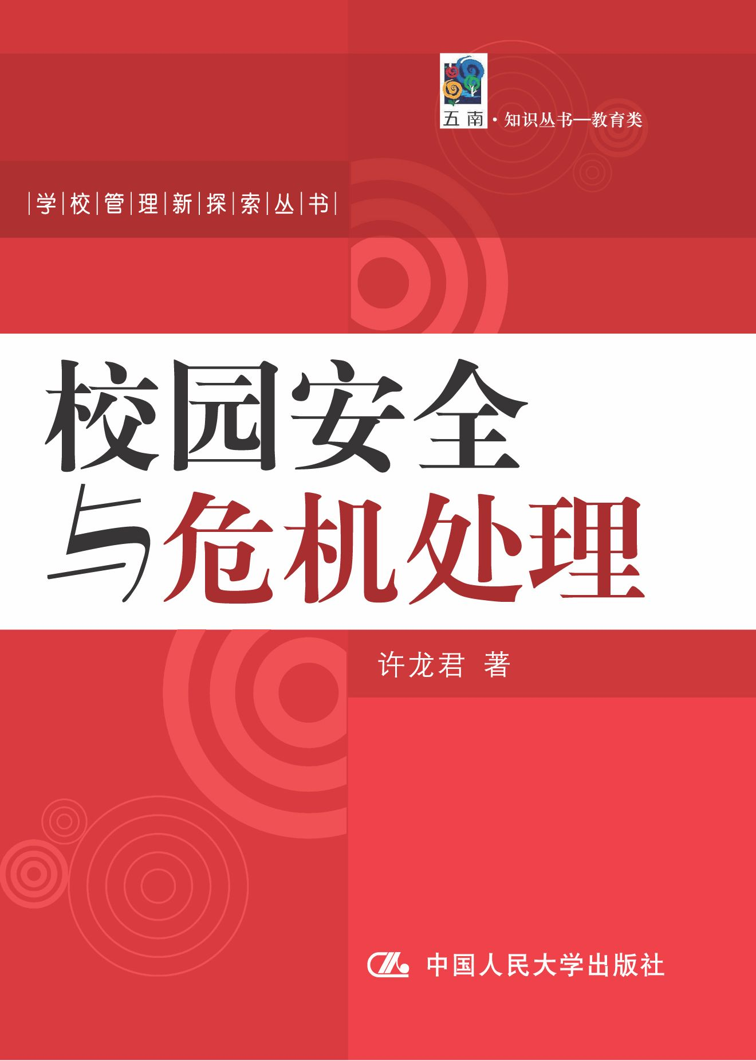
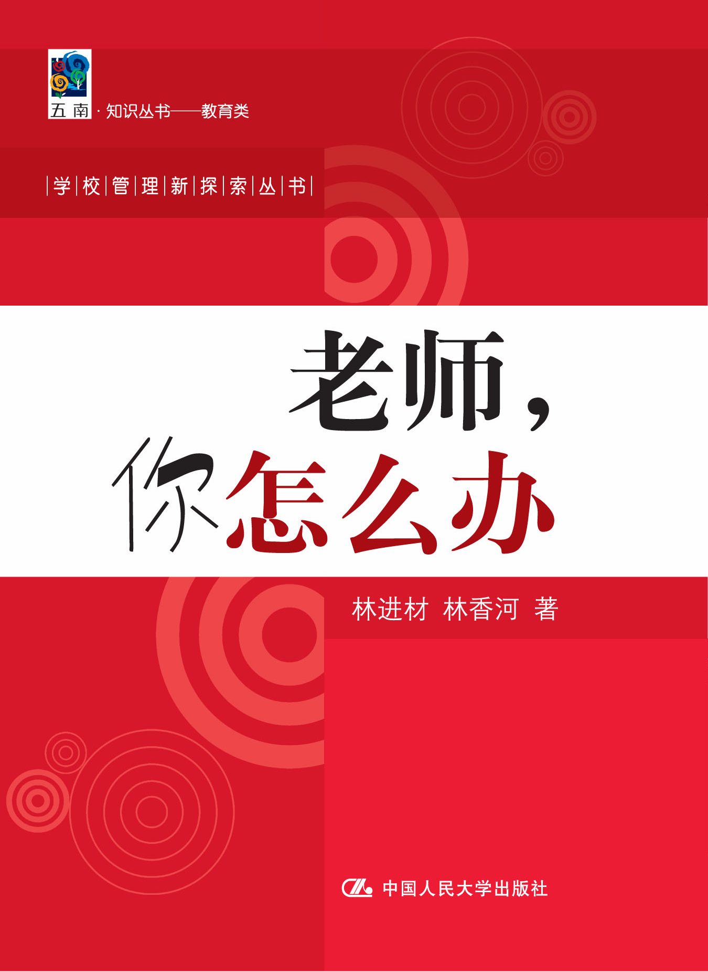
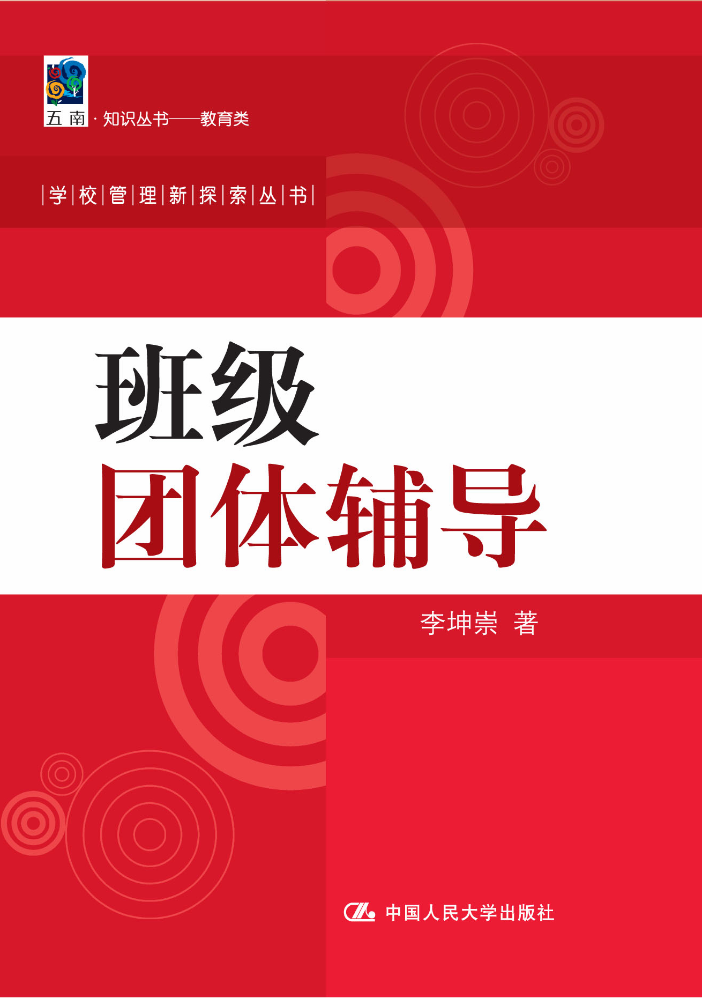

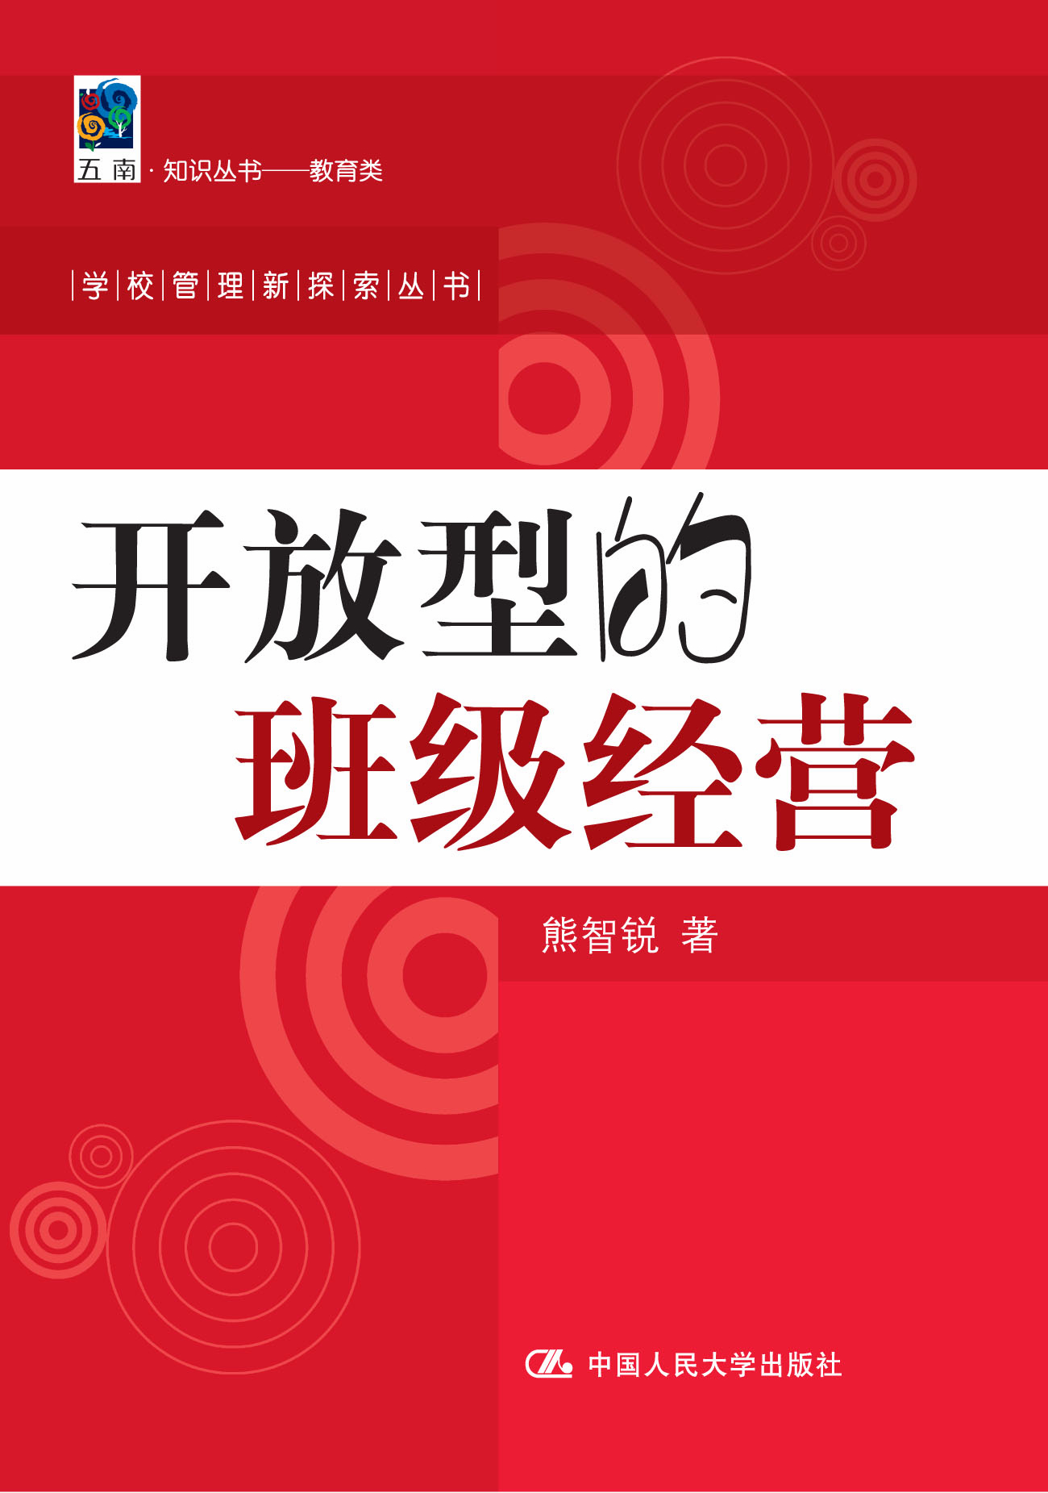
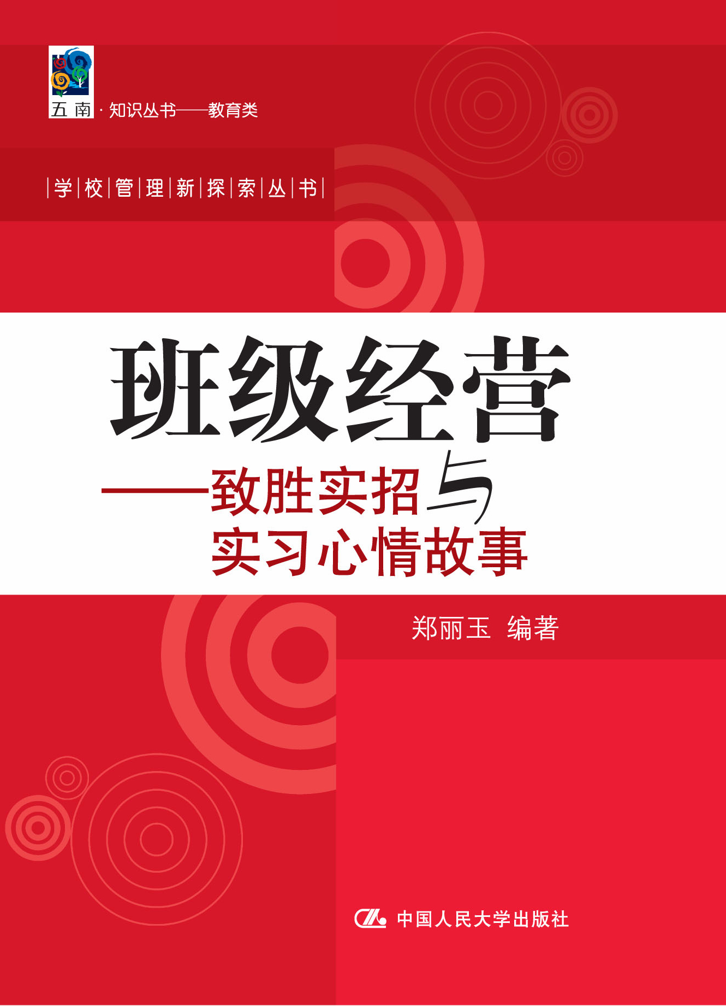

◎ 学校管理新探索丛书◎
- 班级团体辅导 [台湾] 李坤崇 著
- 老师，你怎么办 [台湾] 林进材 著
- 开放型的班级经营 [台湾] 熊智锐 著
- 校园安全与危机处理 [台湾] 许龙君 著
- 班级经营─致胜实招与实习心情故事 [台湾] 郑丽玉 编著

◎ 读者定位
中小学、幼儿园教师,教育管理者,学校管理者,中小学生

◎ 上架建议
教育管理/中小学教育/一般图书

书 名：班级经营—致胜实招
与实习心情故事
书 号：978-7-300-12190-1
著 者：[台湾]郑丽玉
开 本：16开
页 数：128页
出版时间：2010.08
定 价：22.00元

◎ 本书卖点
富有成效的实招
台湾地区师范学生的“出师表”
为深陷在中国式班级管理难题的老师纾困

◎ 作者简介

郑丽玉，嘉义大学教育系暨国教所兼任教授
- 教育背景：台湾师范大学英语系学士、美国堪萨斯州立大学教育心理学博士
- 曾任
国中英语教师
嘉义师范学院副教授兼语教系主任
嘉义师范学院初教系教授兼学生辅导中心主任
嘉义大学教育系教授
崇仁医护管理专科学校代理校长
- 著作：
《认知心理学—理论与应用》
《认知与教学》
《班级经营—制胜实招与实习心情故事》
《教育心理学精要》
《心理学》
◎ 内容简介
本书分两大部分，第一部分扼要归纳了班级管理需注意的十二种方法，有原则上的说明，然后各有实招举例供教师参考。这些实招大部分是实习教师或有经验的教师实际应用非常有效的方法，所以教师可直接参考使用，或者是把握了原则，变化或自创新招以适合自己的班级。本书的第二部分是实习教师们的实习心得或心情故事，篇篇是有感而发的肺腑之言，相信对初任教师会有所启发，获得心灵上的支持！
◎ 简要目录

致胜实招篇
招式一订立班级公约
招式二善用鼓励
招式三慎用处罚
招式四人性化管理
招式五营造氛围，培养班风
招式六以有趣游戏吸引全班注意
招式七建立班务参与感、责任感和荣誉感
招式八教室环境布置有方
招式九作业的布置、催缴及批改有一套
招式十处理偏差行为有良方
招式十一善于与家长合作
招式十二教师要善于管理情绪
实习心情故事篇
学着当配角
赤子心
峰回路转
尊重学生
天使的羽翼
驯养
多听、多看、多学习
背稿风波
甘之如饴
足迹

书 名：校园安全与危机处理
书 号：978-7-300-12191-8
著 者：[台湾]许龙君
开 本：16开
页 数：273页
出版时间：2010.06
定 价：32.00元
◎ 作者简介

许龙君，彰化师大军训室主任
教育背景：彰化师大行政管理硕士；政治作战学校研究班46期
曾任
“教育部军训处”专员
台湾省教育厅云林县联络处军训督导
台湾省立彰化高商主任教官
著作：
《台湾世界级企业家领导风范》
《蔡雪泥——功文式教育的领航者》
《五星智慧——麦克阿瑟的领导管理》
《近代两岸十大名将领导风范》
《EQ孙子兵法》
◎ 内容简介

校园本是一个优雅和平安的地方
从小学，中学，到大学
孩子们的骨骼和心智本应该自由地生长
因为孩子们配得这个世界为他们预备美好的地方
然而自然灾害、校园暴力、校园抗争、性骚扰、偷窃、毒品、绑架、杀害等校园安全事件却在越来越频繁地侵袭着校园，将孩子们卷入一场接一场的堕落和杀害中……
本书作者许龙君为台湾“国立”师大军训室主任，“教育部军训处”专员，数年来驻守大学校园，保一方平安；又是台湾教育部“校园安全与危机处理”特邀教员，即有实战经验，又有独到的思考。本书对关心孩子成长的家长，希望提升危机处理知识的教师，以及想平安快乐度日的学生都有有益的指导。
书 名：老师，你怎么办
书 号：978-7-300-12192-5
著 者：[台湾]林进材 林香河
开 本：16开
页 数：327页
出版时间：2010.08
定 价：35.00元

◎ 作者简介

林进才，台南大学教育系教授
- 教育背景：台湾师范大学教育学博士
- 曾任
小学教师十年
国科会专案助理、大学研究助理
高雄市教师研习中心编审、组长
高雄市公教人力资源发展中心研究员
台南师范学院总务长
台南大学主任秘书
- 著作：
发表学术论文数十篇
出版学术著作数十本

林香河，树德科技大学人类性学研究所硕士班研究生
- 著作：
国中生学习方法的第一本书（与林进材合着）
写给国小学生家长的第一本书（与林进材合着）
写给高中职学生的第一本书（与林进材合着）
妈妈大学堂（与林进材合着）

◎ 内容简介

本书将教师班级管理中所面临的各种难题，以故事方式呈现出来。透过理论与策略的运用，提供教师面对问题时的参考。在内容方面，尽量简化艰涩的理论层面，以具体明确的策略，透过经验分享方式，让教师在面对问题时，可以信手拈来。

书 名：班级团体辅导
书 号：978-7-300-12193-2
著 者：[台湾]李坤崇
开 本：16开
页 数：224页
出版时间：2010.08
定 价：29.00元

◎ 作者简介

李坤崇，成功大学教育研究所教授兼所长；“教育部”青少年辅导计划咨询顾问

- 教育背景
省立台南师专国校师资科毕业
彰化师范大学辅导学士
彰化师范大学辅导硕士
政治大学教育博士
- 曾任
台南师范学院助教、讲师、副教授、教授
台南师范学院初等教育学系教授兼实习辅导处处长
“教育部”辅导工作六年计划咨询顾问

◎内容简介

本书旨在探讨班级团体辅导及其在教学的运用与实例。本书最大特色在于关注中小学教师的教学困境，结合讲授辅导活动教材教法与教学实习的教学经验来反思班级团体辅导在辅导活动的运用，让学生感受教师的温馨与活力。

书 名：开放型的班级经营
书 号：978-7-300-12541-1
著 者：[台湾]熊智锐
开 本：16开
页 数：322页
出版时间：2010.08
定 价：34.00元

◎ 作者简介

熊智锐，1926年生，河南商城人，中兴大学文学士，政大教育研究所结业
- 曾任
台湾省“教育厅督学”、专门委员、中小学及大专教师
- 著作
《中小学校教育情境研究》
《“教育厅”厅志》第二卷及第三卷
《国校语文教育谈》
《踩着黄蝶翠谷的秋阳》
《熊智锐童话故事选辑》

◎ 内容简介

本书以平实的态度，探讨了开放型班级经营的可行性。全书以“编首概述”为开端，“综合结语”为总结，中间贯以主体部分的上中下三编，上编重在理论，中编理论中有实务，下编纯属实务。实务部分搜罗了多所学校绩优教师的实际经验，可供广大教育工作者参考验证。主要目的在借此协助班主任打造出“生机活泼、和谐安详”的班级，培植出个性与群性都能充分发展的公民。

